Jihočeská vědecká knihovna
v Českých Budějovicích
a Esperantský klub „La Ponto“ Písek
si vás dovolují pozvat na besedu

ESPERANTO A (NEJEN) LITERATURA

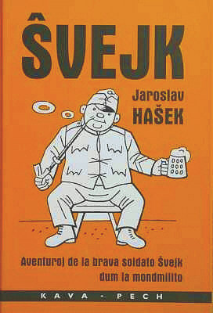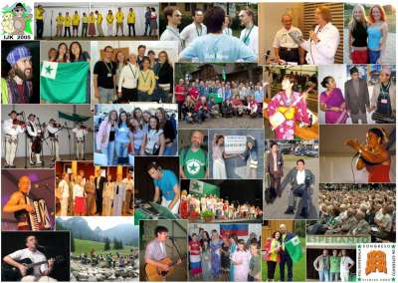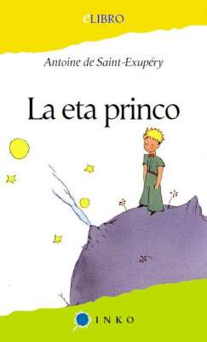

s PhDr. Pavlou Dvořákovou
autorkou výstavy

JE ESPERANTO MRTVÝ JAZYK?
u příležitosti jejího konání v JVK
ve čtvrtek 17. února 2011 od 16 hodin
v audiosálu - I. patro JVK v Lidické ul. č. 1

V rámci besedy si budete mj. moci shlédnout krátký film,
poslechnout si, jak zní v esperantu česká poezie,
zazní zde některé unikátní rozhlasové nahrávky
(např. hlas Karla Högera či árie z Dvořákovy Rusalky),
budete mít prostor pro své případné dotazy
a na závěr i příležitost
si dle zájmu společně v esperantu zazpívat.
Těšíme se na vaši návštěvu!

